**Anmeldung für die neue Klasse 5**

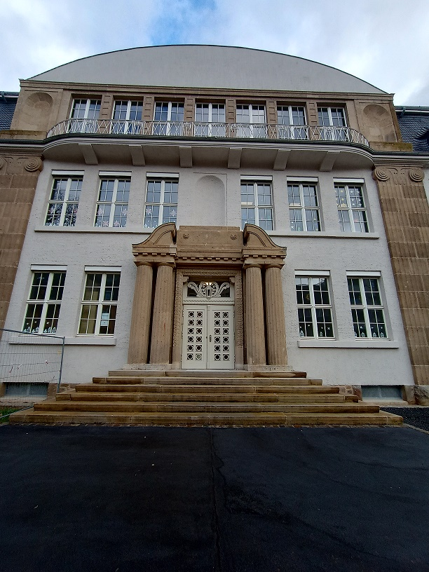

Anmeldezeitraum ist vom **14.02.25 bis 08.03.25 von 8.30 bis 15.00 Uhr**

Im Hederichsfeld 19, 51373 Leverkusen

Terminvereinbarung: **02171-581310** oder [**312@stadt.leverkusen.de**](mailto:312@stadt.leverkusen.de)

**Wir benötigen:**

* Halbjahreszeugnis + Gutachten der Grundschule
* Geburtsurkunde
* Anmeldeschein

Bringen Sie bitte Ihren Sohn/Ihre Tochter mit zur Anmeldung!

**Tag der offenen Tür:**

**Samstag 08.02.25**

**9.00 – 12.00 Uhr**

**Wir freuen uns auf Sie!**

**Das Team der KHS**